Муниципальное казенное дошкольное образовательное учреждение
детский сад №4 "Светлячок"
Чистоозерного района Новосибирской области

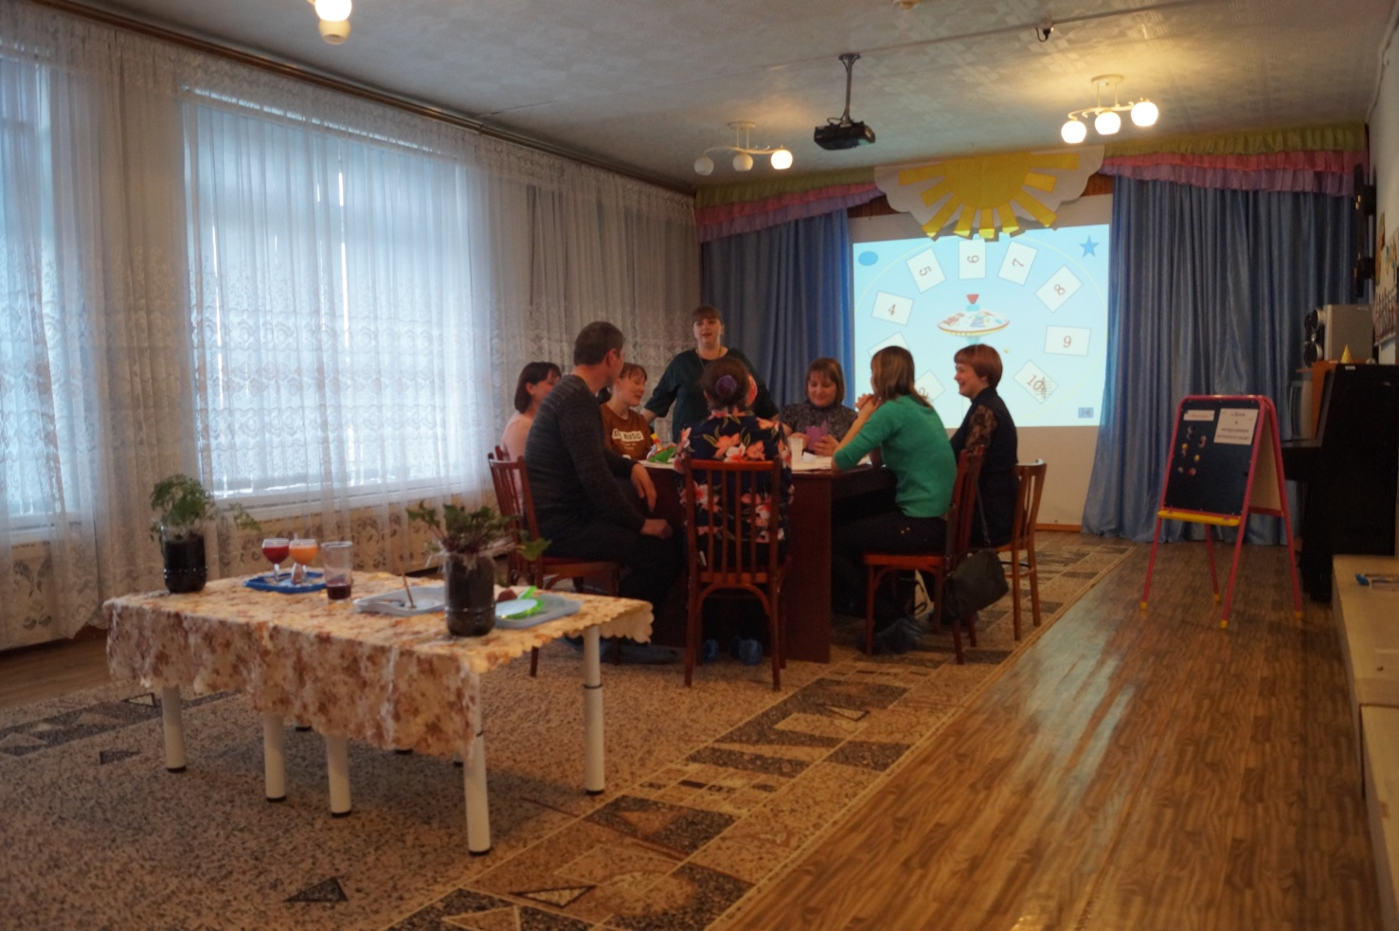

Подготовила: Воспитатель Iкв.к. Баум М.В.

Чистоозёрное 2018 год

Цели игры: расширение знаний родителей о развитии познавательного интереса и познавательной активности детей среднего дошкольного возраста средствами экспериментальной деятельности.
Задачи проекта:
- Повысить компетентность родителей по вопросу развития экспериментальной деятельности у дошкольников.
- Раскрыть значение экспериментирования для развития творческих и познавательных способностей, мышления, воображения, исследовательской активности и самостоятельности дошкольников.
- Расширять представления родителей о правильной организации опытно-экспериментальной деятельности с ребенком-дошкольником в домашних условиях.
- Вызвать у родителей желание продемонстрировать полученные знания и умения в процессе проведения эксперимента.
- Создать положительный, доверительный настрой на взаимодействие родителей с сотрудниками группы.

Материалы и оборудование: мультимедийный проектор, презентация, экран, раздаточный материал, конверты с вопросами,
игровой стол с секторами, волчком, призы, чёрный ящик, морковь и свёкла, ёмкости для проведения опытов, молоко, свекольный и морковный сок, зеркальце, костюм русской красавицы, атрибуты моркови и свёклы, альбомный лист.

Умейте открыть перед ребенком что-то одно, но так, чтобы кусочек жизни заиграл перед детьми всеми красками радуги. Оставляйте всегда что-то недосказанное, чтобы ребенку захотелось ещё и ещё возвратиться к тому, что он узнал.
Сухомлинский В.А.

Ход игры:
Звучит музыка «Каждый маленький ребёнок…» и показ видеоролика «Маленькие исследователи»
Ведущая: Добрый вечер дорогие наши гости, уважаемые родители и сотрудники детского сада! Я приветствую Вас на интеллектуально-познавательной игре «Что? Где? Когда?».
Темой игры является «Развитие любознательности детей посредством опытно – исследовательской деятельности и экспериментирования ».
Современный образовательный процесс немыслим без поиска новых, более эффективных технологий, призванных содействовать развитию, познавательной мотивации, любознательности, творческих способностей детей, формированию навыков саморазвития и самообразования. Этим требованиям в полной мере отвечает экспериментальная деятельность. Ребёнок – дошкольник сам по себе уже является исследователем, проявляя живой интерес к различного рода исследовательской деятельности, в частности к экспериментированию.
Сегодня мы закрепим наши знания о детском экспериментировании через деловую игру «Что? Где? Когда?».
Итак, мы начинаем игру. Против детей группы «Сказка» и сотрудников детского сада «Светлячок» играет команда «Знатоков». К игровому столу приглашаем «Знатоков»:
1.Платошечкину Юлию Юрьевну– врач – педиатр районной больницы;
2. Дроздову Елену Александровну – фельдшер скорой помощи;
3.Бухмиллер Марию Фёдоровну – сотрудника больницы;
4.Аржанникову Маргариту Юрьевну – продавец магазина «Ё-Моё»;
5. Негриенко Олесю Сергеевну – домохозяйку;
6.Вайсер Елену Сергеевну – учителя – психолога ЧСОШ№3;
7.Бригинец Татьяну Владимировну - акушер районной больницы.
Объяснение правил игры.
По кругу, на игровом поле помещены цифры. Играет тот вопрос, на который укажет стрелка волчка. На обсуждение вопроса отводится ровно одна минута.
На (мольберте) выставляются очки.
Играем «Что? Где? Когда?»
Первый раунд
Крутится волчок, играет музыка. Стрелка волчка останавливается на конверте под №1
В. Смотрим на волчок. Играет вопрос под № 1... Против Вас играет заведующая детским садом…Битюцкая Снежана Анатольевна.
Внимание вопрос! (Звучит гонг.) Какие качества в детях развивает экспериментальная деятельность?
Ответ: Экспериментальная деятельность развивает такие личные качества, как самостоятельность, целеустремленность, ответственность, инициативность, толерантность, настойчивость.
Второй раунд
В. Играет вопрос № 2.. Против Вас играет воспитанница детского сада «Светлячок» Лаура Х.
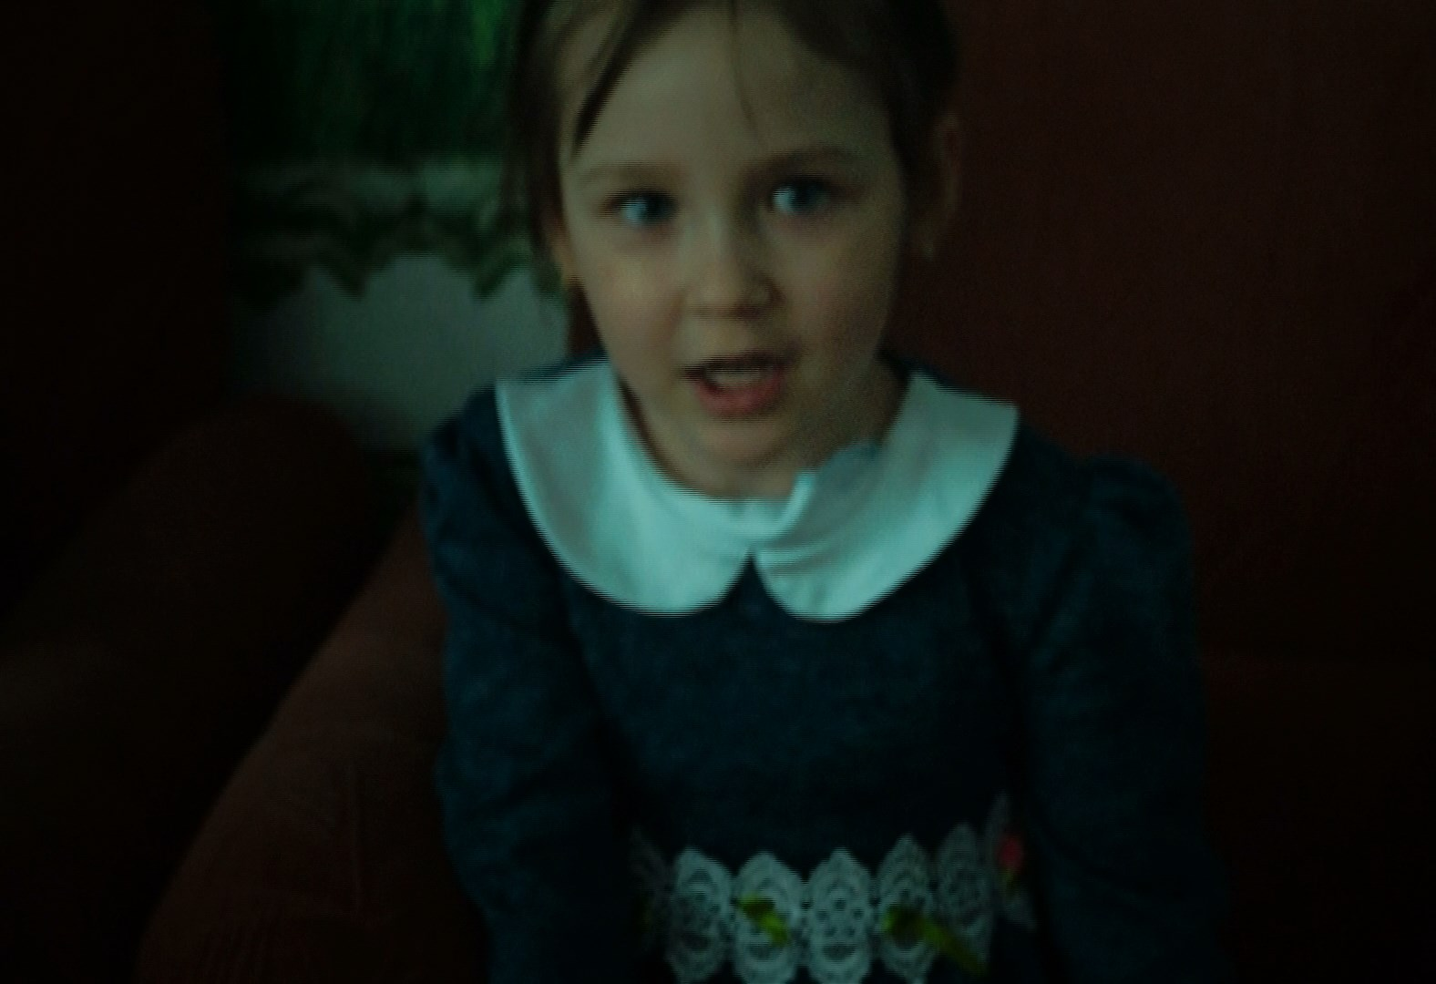

Уважаемые знатоки! Внимание вопрос (звучит гонг):
В. Пошла минута на обсуждение.
Знатоки в течение одной минуты обсуждают заданный вопрос.
Третий раунд
В. Играет вопрос № 3.. Против Вас играет воспитанница детского сада «Светлячок» Вероника В.
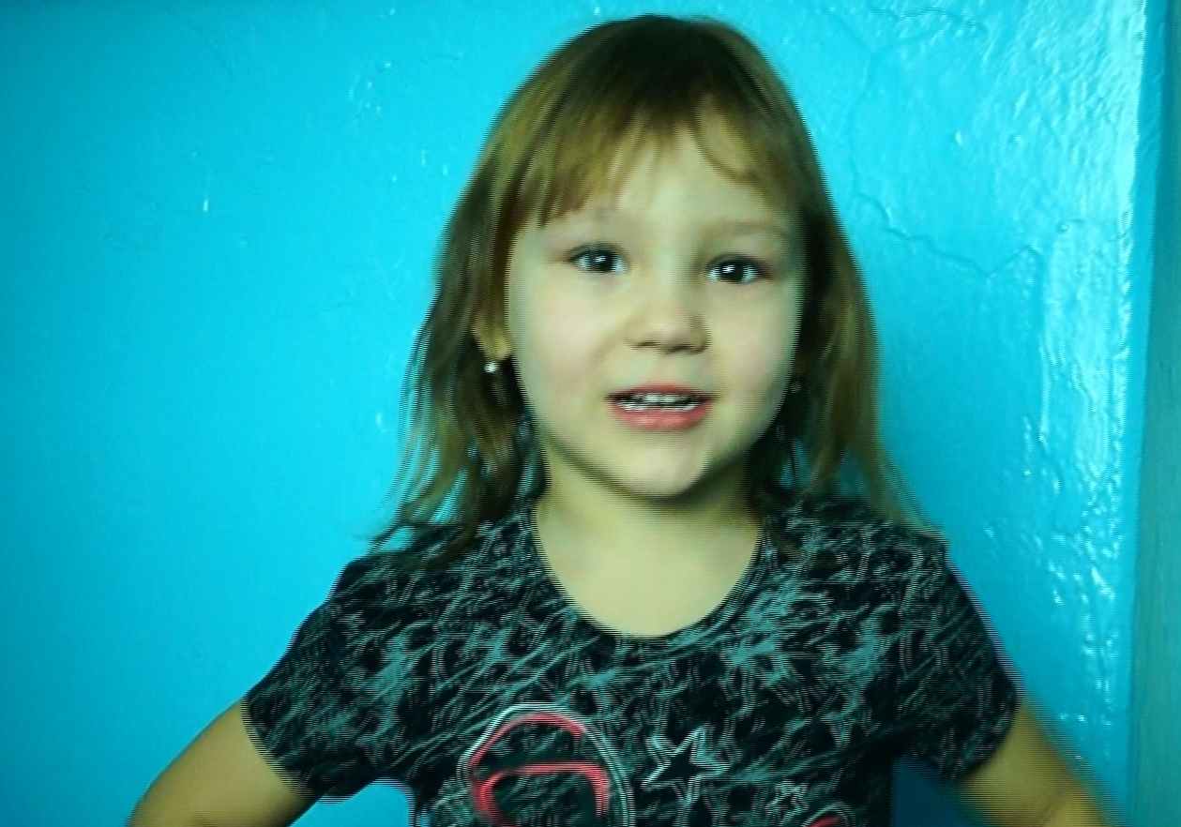

Уважаемые знатоки! Внимание вопрос (звучит гонг):
В. Пошла минута на обсуждение.
Родители обсуждают вопрос.
В. Обсуждение закончилось. Кто отвечает?
Капитан. Елена Сергеевна, кто отвечает на вопрос?… (называет И.О. отвечающего на вопрос)
В. Внимание, правильный ответ. «Счет…
«Блиц – турнир»
За две минуты вы должны ответить на четыре вопроса без минутной подготовки, а если не ответите хоть на один вопрос, то проиграете весь раунд.
Внимание! (звучит гонг).
Я Вас поздравляю вы выиграли на вопросы блиц – турнира!
Рекламная пауза
В: Наши маленькие исследователи очень любят экспериментировать. Мы приглашаем детей для презентации исследовательского проекта «Чудеса на грядке». 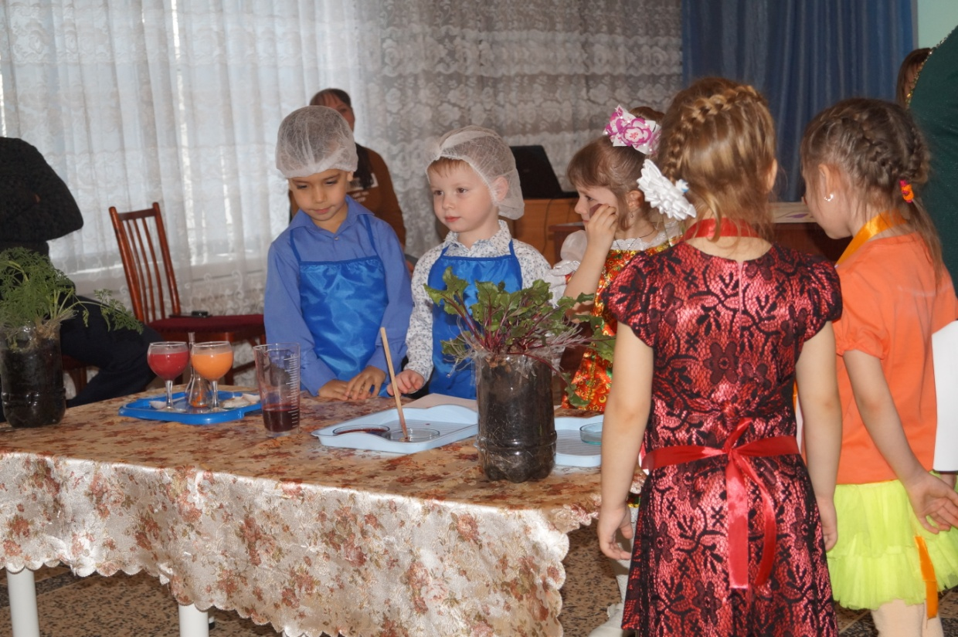
Четвёртый раунд
В. Играет вопрос № 4.. Против Вас играет Учитель-логопед детского сада «Светлячок» Яценко Наталья Александровна ….
Уважаемые знатоки! Внимание:
Как влияет опытно-экспериментальная деятельность на развитие речи детей дошкольного возраста?
Ответ:
Экспериментирование даёт детям реальные представления о различных сторонах изучаемого объекта. При этом эксперименты положительно влияют на эмоциональную сферу ребенка и не могут проходить в тишине, то есть обязательно речевое сопровождение эксперимента. Рассказ воздействует на ум, чувства и воображение детей, побуждает их к обмену впечатлениями.
В. Пошла минута на обсуждение.
Знатоки в течение одной минуты обсуждают заданный вопрос.
ОТВЕТ:
Играет музыка, крутится волчок.
Пятый раунд.
Играет вопрос № 5.. Против Вас играет старший воспитатель детского сада «Светлячок» Довыденко Юлия Анатольевна.
Уважаемые знатоки назовите правила при проведении экспериментов:
Установите цель эксперимента (Для чего мы проводим опыт)
Подберите материалы (список всего необходимого для проведения опыта)
Обсудите процесс (поэтапные инструкции по проведению эксперимента)
Подвести итоги (точное описание ожидаемого результа)
Объяснить почему? Доступными для ребёнка словами.
Помните ! При проведении эксперимента главное – безопасность Вас и вашего ребёнка.
В. Обсуждение закончилось. Кто отвечает?
Капитан. Елена Сергеевна, кто отвечает на вопрос?… (называет И.О. отвечающего на вопрос)
В. Внимание, правильный ответ. «Счет…
Шестой раунд
Играет музыка, крутится волчок.
В. Стрелка остановилась на вопросе № 6 ... Уважаемые знатоки! Внимание! Черный ящик! В черном ящике находится объекты для проведения опыта: пищевая сода, уксус, бутылка, воздушный шарик. Вам нужно с помощью этих предметов надуть воздушный шарик.
Ответ: Шарик можно надуть не только воздухом, го и газом.
В. Пошла минута на обсуждение вопроса.
Команда «Знатоков» вместе со своими болельщиками обсуждают этот вопрос».
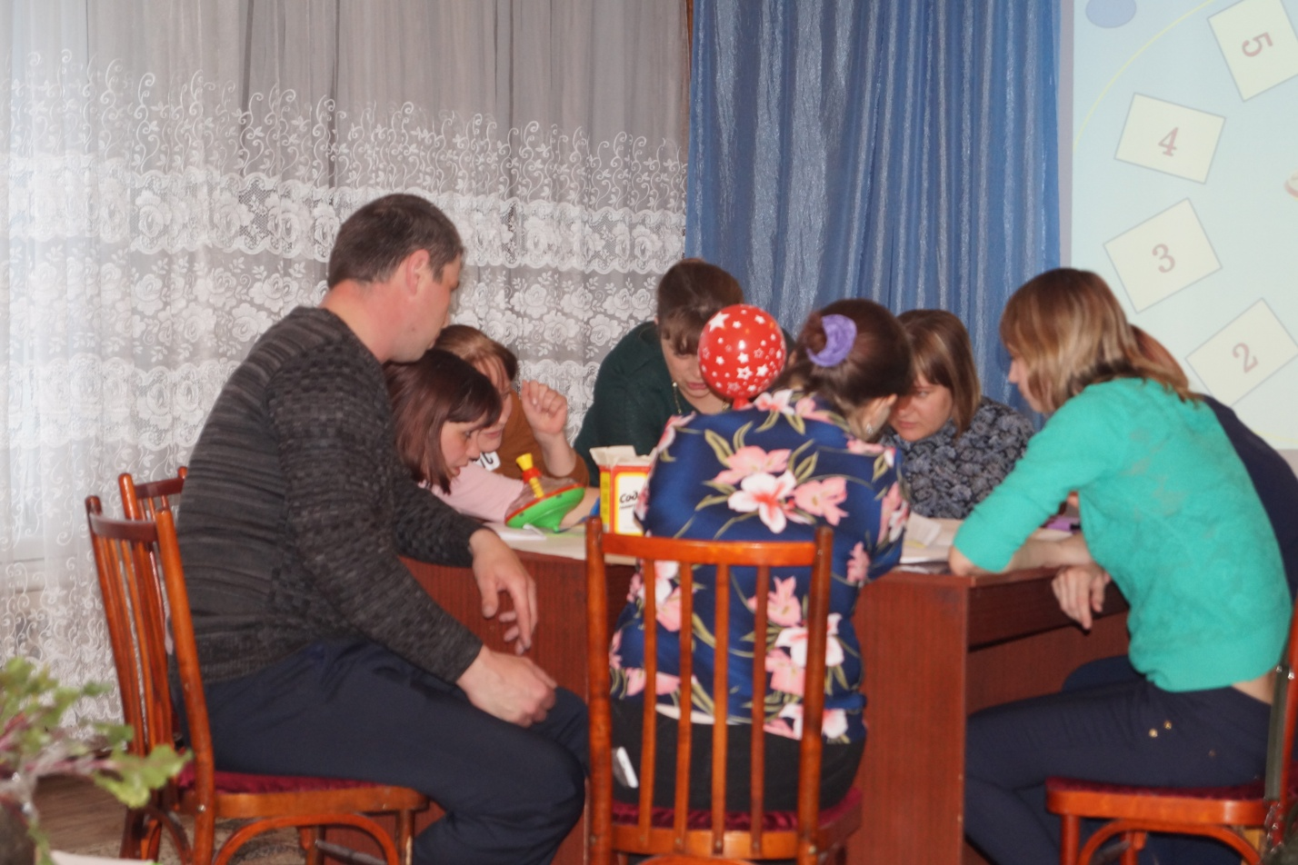

Отвечает … (называет И.О. отвечающего на вопрос).
В. Ваш ответ принят. Внимание! Правильный ответ. Счёт…

Седьмой раунд
Против «Знатоков» играют воспитатели группы «Сказка» «Лучше один раз увидеть, чем сто раз услышать», — гласит народная мудрость. «Лучше один раз испытать, попробовать, сделать своими руками», — утверждают педагоги-практики». Что это означает?
Ответ: «Чем больше ребенок видит, слышит и переживает, чем больше он узнает и усваивает, чем большим количеством элементов действительности он располагает в своем опыте, тем значительнее и продуктивнее при других равных условиях будет его творческая деятельность», — писал классик отечественной психологической науки Лев Семенович Выготский.

Восьмой раунд: « Опыты в домашних условиях»
Домашнее задание оценивается в 5 баллов Счет …
Домашнее задание, выполненное семьёй Аделины Н и Димы П. Пока играет музыка, крутится волчок ведущая задает игрокам вопросы.
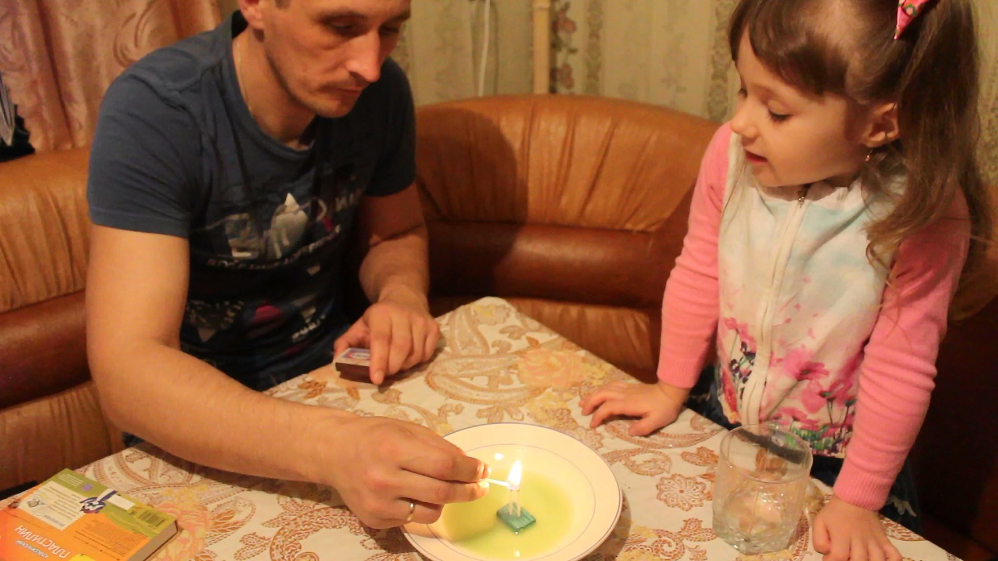

«Угадай мелодию» (не оценивается ) Вам нужно отгадать название песен об изучаемых объектах. Отдохните.
В. Со счетом … команда знатоков выиграла (проиграла). Поздравляю Вас. Спасибо за хорошую игру.

